1整体样式：

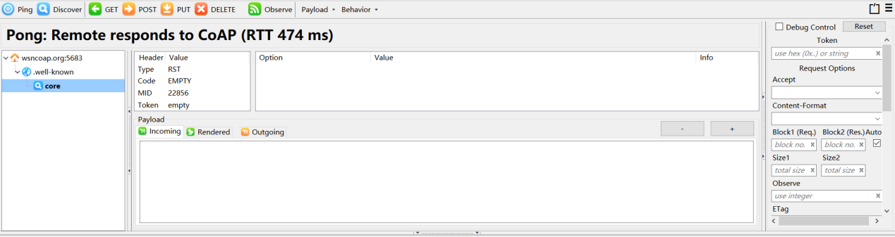

2.copper 请求选项：

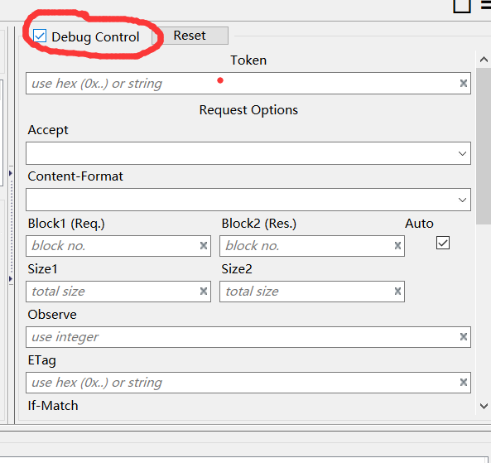

3.使用COAP 继续使用coap://wsncoap.org实例

3.1 GET With Query

coap://wsncoap.org:5683/query?limit=10&offset=20

其中没有Uri-Query内容：可以在url中设置：

3.2 GET /validate With Etag

Etag 用于新鲜值。

具体过程：

* GET validate.并记录Etag
* PUT 改变对应值。
* GET validate.并记录Etag

3.3 PUT With If-Match

* GET validate.并记录Etag
* PUT DATA If-Match Right Etag-2.04
* PUT DATA If-Match error Etag—4.12